概要版 舞鶴市乳幼児教育ビジョンに関する提言書

策定の  趣旨 | 子どもや子育てを取り巻く環境の変化や舞鶴市が抱える課題に対応し、人格形成の基礎が培われる最も重要な時期である乳幼児期の教育の充実を図るため、乳幼児期の学び・育ちの特性を踏まえ、乳幼児期の終わりまでに育ってほしい子ども像、乳幼児期に大切にしたいこと等、目指すべき方向性を示します。
＜本書における用語の定義＞ 乳幼児教育
０歳から就学前の子どもの教育・保育を意味し、保育所・幼稚園等だけでなく家庭や地域も含む、乳幼児が生活するすべての場において行われる教育・保育を総称したもの

ビジョンのポイント
１．行政や保育所・幼稚園等だけでなく、家庭や地域、学校等を含む市民みんなで目指すビジョン

２．切れ目のない質の高い教育のために、枠や立場を超えて連携を図る
保育所・幼稚園等から小学校・中学校への学び・育ちの連携・接続、
保護者や地域の人と保育者や教員がオープンな関係性を築き、パートナーとして共に歩む

３．～舞鶴が好き～大人になって、ふるさと舞鶴の良さを語れるように
舞鶴の自然や歴史・文化に触れ、地域の人・物・場所と交流し、舞鶴の良さを知ることで、住んでいる場合はもちろん、舞鶴を離れた場合でも、周りの人に「舞鶴」の良さを語れる、そんな舞鶴が好きな人に育てる。
策定に向けて～「幼児教育ビジョン策定懇話会」～

乳幼児教育の研究者、公立・私立の保育所・幼稚園、小学校、中学校、教育委員会、
家庭、地域、市民（公募）といった、子どもをとりまく様々な分野から代表者が集結し、
「少子化の中、子どもを中心に公立・私立、園種や校種等立場を超えて、この地域の全ての子どもを一緒に育てていこう」という高い理想のもと話し合い、提言をとりまとめました。
策定に向けて ～特徴「作業部会」～
市内の保育所・幼稚園、小学校・中学校の保育士・教員４７人からなる「作業部会」において、たたき台となる案を作成し、懇話会において議論を行いました。
提言書には現場の保育者・教員等の子どもの学び・育ちに対する熱い思いが盛り込まれています。

ビジョンの位置づけ
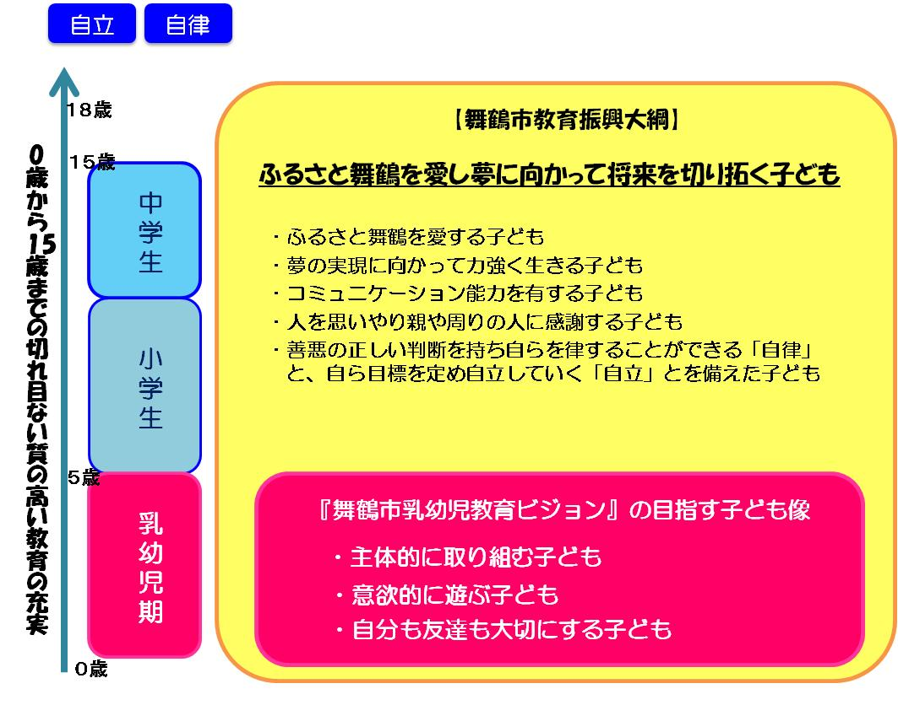

期 間
３年（平成２８年度～３０年度）

２６年度 | ２７年度 | ２８年度 | ２９年度 | ３０年度
「新たな舞鶴市総合計画」
「舞鶴市教育振興大綱」
「舞鶴市乳幼児教育ビジョン」

イメージ図
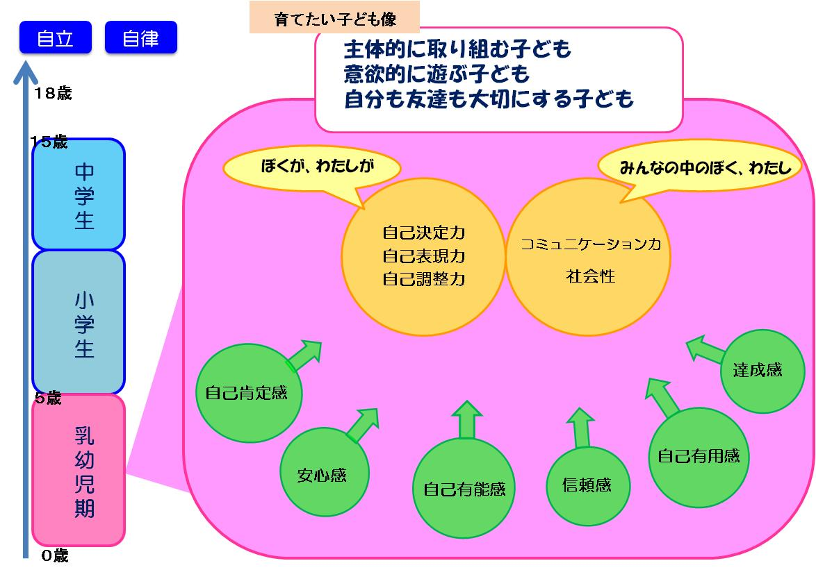

育てたい子ども像

主体的に取り組む子ども…自分で考え、判断し、行動する（自己決定）、また、自分の思いや考えを伝える（自己表現）、集中し、根気強く取り組み、工夫し、見通しを持つ（自己調整）等、自らが主体となり、遊びや生活等すべてにおいて主体的に取り組む子どもを育てます。

意欲的に遊ぶ子ども …興味や関心を持って、様々な物や人、自然事象等（環境）と関わりながら、意欲的に遊ぶ子どもを育てます。

自分も友達も大切にする子ども…自らの主体性を尊重され大切にされた子どもは、自分も大切にし、友達の主体性も尊重し、大切にすることができます。友達との遊びや体験の中で、人と関わりながら、社会性やコミュニケーション力を身につけ、自分も友達も大切にする子どもを育てます。

「ぼくが、わたしが」…主体的・意欲的な自分

「みんなの中のぼく、わたし」…友達や集団の中の主体的・意欲的な自分

育てたい力・気持ち

「ぼくが、わたしが」という主体的・意欲的な自分を育てるために、育む力
◆ 自分で考え、判断し、行動する力「自己決定力」
◆ 自分の思いや考えを伝える力「自己表現力」
◆ 集中し、根気強く取り組み、工夫し、見通しを持つ力「自己調整力」

友達や集団の中の主体的・意欲的な「みんなの中のぼく、わたし」を育てるために、育む力
- あいさつをする、感謝や謝罪等の自分の気持ちを伝える、相手の話を聞くという
「コミュニケーション力」
- ルールや約束を守ろうとする規範意識や、他者を認める、友達への思いやり、
自己コントロールする「社会性」

「ぼくが、わたしが」、「みんなの中のぼく、わたし」は行きつ戻りつ、相互作用し合いながら育ちます。

「ぼくが、わたしが」「みんなの中のぼく、わたし」の力を育む基盤となる気持ち
- 安心できる居場所で「安心感」を抱くこと
- 信頼できる人と過ごす中で「信頼感」を持つこと
- 自分のやりたいことをやる中で「達成感」を感じること
- 自分のことが好きと感じる「自己肯定感」
- 自分もできる、やればできると感じる「自己有能感」
- 自分が人の役に立った、人から認められたと感じる「自己有用感」

土台となる～「愛着形成」「健康なからだとこころ」「基本的生活習慣」

この３つは、生きる力を育む土台。将来、自分で生きていく、自分で考えて行動していくという二つの「自立・自律」に向けて大変重要です。

質の高い教育の充実
「育てたい子ども像、育てたい力・気持ち」で示した姿を実現するために

家庭・地域・保育所・幼稚園・小学校・中学校・行政等、子どもを取り巻く全員が認識を共有し、
取り組む必要があります。

乳幼児教育で大切にしたいこと

① 主体性の尊重 「ぼくが、わたしが」

- 自分で考えて判断し、行動する  - 自分の思いや考えを伝える  - 集中し、根気強く取り組む | - 自分なりに考えて工夫する  - 見通しを持って生活し、遊ぶ

このような子どもの主体性を育てるために必要な周囲の大人のかかわり
～大人のかかわり ～  - 子ども一人ひとりを理解する  - 子どもの思いや言葉を受け止める ほめる  - 個性を認め、伸ばす | - やりたい気持ち（意欲）を尊重する  - 自分で行動をおこすような声かけや  関わりをする  - 大人がモデルになる（あいさつ、マナー等）

自分で考え、行動することや思いや考えを伝えること、自分なりに工夫し、見通しを持つこと等、子どもの主体性を尊重するために必要な、大人のかかわり（子どもの思いを受け止める、一人ひとりを理解する、やりたい気持ちを尊重する等）を示しています。

② 主体性の尊重 「みんなのなかのぼく、わたし」

- 自分の思いや考えを話す、相手の思いを聞く、話し合う
- 集団の中の一人として自分も友達も互いに認め合う
- ルールや約束を守ろうという気持ち（規範意識）を育てる
- 折り合いをつけたり、我慢したり、自分の気持ちをコントロールする

自分も友達も互いに思いや考えを話し、聞き、集団の中の一人として認め合うことが主体性を尊重することにつながります。ルールや約束を守ろうという気持ちや、トラブルを通じて自分の気持ちをコントロールすることも大切です。

③ 遊び・環境・体験
【遊び】  - 夢中になって遊び込む  - 目的や見通しを持って遊ぶ  - 昨日、今日、明日につながる遊び | 【環境】～夢中になって遊ぶための～  ◆ 子どもが思わず関わりたくなるような環境  ◆ 子どもの興味や関心を起点とした意図的な環境  ◆ 自然を取り入れた環境  ◆ ３つの間（空間、時間、仲間）
【体験】
- 見る、触る、聞く、におう、食べる…五感を使った直接的な体験
- 与えられた体験よりも、好奇心・探究心を発揮できる体験
- 自分で「できた」みんなで「できた」という成功体験
- 失敗体験から「どうしたらいいか」考え、次へつなげる

子どもは、遊びや体験を通じて、様々なことを経験し、学んでいます。乳幼児期には、五感を使った直接的な体験や好奇心・探究心を発揮できる体験が、後の児童期の学びにつながっています。特に、保育所・幼稚園等では、子どもの興味・関心を起点とした環境や自然を取り入れた環境を整え、子ども自身が意欲的に、夢中になって遊べる空間、時間、仲間（友達）を大切にする必要があります。

④ 健康なからだとこころ、基本的生活習慣

【健康なからだとこころ】  - 体を動かして遊ぶ  - 遊びの中で多様な動きを経験する  - 意欲的に生活し、遊ぶ | 【基本的生活習慣】～家庭と一緒に～  - 早寝・早起き 十分な睡眠  - 楽しい、おいしい食事  - 身辺自立（排泄、衣服の着脱 等）

「健康なからだとこころ」「基本的生活習慣」は、土台となるものです。特に、遊びの中で体を動かすことは、特定の運動のみを続けるよりも、多様な動きを経験する機会となり、総合的に身につきます。
また、早寝、早起きや十分な睡眠、楽しい・おいしい食事、身辺自立等家庭を中心にし、保育所・幼稚園等と協力しながら、すすめていくことが大切です。

⑤ 安心・安定～愛着形成～

- 大人との愛着形成・信頼関係 ◆ ありのままを受け止める
- 安心・安定できる居場所

将来にわたる人への信頼感の出発点となる愛着形成を乳幼児期に育むことが大切です。
家庭や地域、保育所・幼稚園等が子どもにとって、信頼し、安心・安定できる居場所となることが
大切です。

⑥ 支援の必要な子どもの乳幼児教育

- 一人ひとりの発達やニーズに合わせた関わりや環境整備
- 支援の必要な子どもと一緒に生活することで、個性を認め合い、育ち合う集団づくり
- 就学先へのスムーズな移行
～家庭と一緒に～
- 子どもの発達に対する正しい理解 ◆ 支援方法の共有 ◆ 関係機関との連携

保育所・幼稚園等において、支援の必要な子ども一人ひとりの発達やニーズに合わせた関わり、そのための環境整備が大切です。個性を認め合い、育ち合う集団づくりをすすめると共に、家庭や関係機関との連携、就学先へスムーズな移行等が必要です。
⑦ 行事
- 子どものための行事 ～子どもの興味・関心、生活、遊びからつなげる～

結果や出来栄えでなく、子どもの遊びや興味・関心から、子どもたちが主体的に取り組む行事へとつなげていく必要があります。

⑧ 舞鶴オリジナル～舞鶴が好き～

- 舞鶴が好き ◆ ふるさと舞鶴のよさを知る
- 大人になって、ふるさと舞鶴のよさを語れるように

大人になって、住んでいる人はもちろん、舞鶴を離れた場合でも「舞鶴」のよさを語り、感謝できる、そんな舞鶴が好きな人に育てていくことが大切です。舞鶴の自然や歴史・文化にふれ、地域の人、物、場所と交流することで、舞鶴のよさを知る取り組みを進めていきます。

⑨ 保育所保育指針・幼稚園教育要領を基本に～5領域、発達～

切れ目のない教育で大切にしたいこと（連携）

① 保育所・幼稚園等、小学校、中学校の連携

- 小学生、中学生が保育所・幼稚園等の子どもたちとふれあい、交流する
- 保育所・幼稚園等、小学校、中学校の枠を超えて、日頃から子どもの様子やお互いを知る

保幼小中の子ども同士がふれあい、交流することで、頼られ、必要とされる経験や憧れの気持ちを抱く等、異年齢の関わりを持つことが大切です。 保育者・教員等の交流や情報交換が必要です。

② 保育所・幼稚園等、小学校の連携

【子どもの育ちをつなげる】
- 子どもの発達や育ちに合わせた接続
- 新しい世界（学校）への期待や意欲を育てる
- 小学校の先取りでもなく、保育所・幼稚園等の延長でもない…滑らかな段差
【連携活動】
- 年長児と１年生が生活科等を通じて連携をする
- それぞれの「ねらい」を持った連携活動
- お互いに意義のある「互恵性」のある活動
【乳幼児教育と学校教育をつなげる】
- 保育者・教員同士の話し合い、学び合い、相互理解
- 乳幼児期、児童期の発達を知る
- お互いの教育・保育の方法を知る～遊び・体験を通じて、5領域、教科～
小学校の先取りでもなく、保育所・幼稚園等の延長でもない、子どもの発達に合わせた接続（乳幼児期から児童期へかけて）を考慮しながら、保育所・幼稚園等での育ちや経験をつなぎます。保幼小の連携活動では、双方が「ねらい」を持ち、互恵性のある活動にする、保育者・教員等は、互いの教育の方法や発達を理解する必要があります。

③ 保育所・幼稚園等と家庭・地域の連携

- 保護者とオープンな関係性を築き、パートナーとして共に歩む
- 保護者同士をつなぐ
- 保護者に乳幼児教育の中の育ちや学びを可視化し伝える
～結果ではなく、過程が大切 ～
- 地域の子育てに関わる各種団体との連携

家庭は、保育所・幼稚園等を子育てのパートナーとして、互いに協力し合う関係を築くことが大切です。 園の活動に関心を持ってもらい、関わることで保護者同士がつながり、地域の子育ての基盤づくりにもなります。
乳幼児教育における育ちや学びを可視化し、保護者に、結果ではなく過程における学びを伝える必要があります。

それぞれの役割

【家庭】 ～すべての基本～  - 基本的な生活習慣の確立  - 人への信頼感の土台となる愛着形成  - 安心・安定できる居場所 | 【地域】  - 家庭と共に子どもの育ちを支える

すべての基本は家庭にあり、基本的な生活習慣の確立、人への信頼感の土台となる愛着の形成、安心・安定できる居場所となることが大切です。
地域の人に見守られながら子どもが育つよう、交流を通して、世代を超えてつながり合える地域づくりが必要です。

【保育所・幼稚園等】 ～質の高い乳幼児教育の実施～
- 人材育成  - 乳幼児教育の知識や経験値の継承  - 質の向上に向けた研究・研修会への参加  - 公私、職種、校・園種の枠を超えた連携 | - 家庭のパートナー  - 家庭・地域への情報発信  - 地域との連携

保育所・幼稚園等は、質の高い乳幼児教育を目指し、園内研修の実施、研究・研修会への参加等、研鑽し、人材を育成する必要があります。また、公私、職種、校・園種の枠を超えた連携は、重要です。家庭のパートナとして、保護者の子育てを支援するためにも、子どもや保育所・幼稚園等に関心を持ってもらう取り組みを行い、乳幼児教育を可視化し、情報発信をする役割があります。

【行政】 ～乳幼児教育ビジョンの推進～  - 乳幼児教育に関する研究・情報提供  - 家庭や地域への啓発・情報発信  - 保護者のサポート | - 保育所・幼稚園等へのサポート  （研究・研修会の実施）  - 各機関が連携しやすい仕組み作り

行政は、乳幼児教育ビジョンの推進のために、研究と情報発信を行う役割があります。家庭や地域へ向けて啓発すると共に、質の高い乳幼児教育を目指して、保育所・幼稚園等へ研究・研修の機会を提供する必要があります。様々な機関との連携など、コーディネート機能を持った乳幼児教育センターが中心となり、乳幼児教育の充実と推進を図る必要があります。

質の高い乳幼児教育の推進に向けて

舞鶴市における質の高い乳幼児教育を推進するためには、担い手である家庭、地域、保育所・幼稚園等施設、育ちを受け継ぐ小学校・中学校が、本ビジョンの趣旨等を共通理解し、お互いにパートナーとして連携・協力を図りながら、それぞれの役割を果たしていくことが重要です。
乳幼児教育ビジョンを推進するための体制づくり

（１）公立・私立や園種・校種を超えた保育者・教員等の連携体制の構築

（２）行政部署の連携強化、乳幼児教育センターの役割
福祉部門と教育委員会等、子どもと子どもの育ちにかかわる各部署の連携を図り、各分野をつなぐ乳幼児教育センターとして、研究や情報の収集・発信等を行う役割が求められています。

また、少子化や女性の社会進出が進む中、保護者の就労等家庭の状況に関わらず、乳幼児期の質の高い教育を保障するため、保護者の就労状況が変化した場合でも、子どもが通い慣れた園を継続して利用できるなど、子どもを中心に置きながら、保護者の活躍も支援し、保育所・幼稚園に加えて、両方の機能や特徴をあわせ持つ認定こども園等、様々な手法について、情報収集、市民への情報発信、就学前の教育・保育を一体として捉えた取り組みについての検討等が必要です。

（３）保育所・幼稚園等との連携推進
本市には、私立保育所・幼稚園が多く、乳幼児教育の重要な担い手です。各施設の特徴は活かしつつ、乳幼児教育の振興を図るため、公立・私立、保育所・幼稚園等種を問わず研究・研修等を通して連携を深め、共に、質の高い乳幼児教育の推進に取り組む必要があります。

